Sơ đồ use-case:

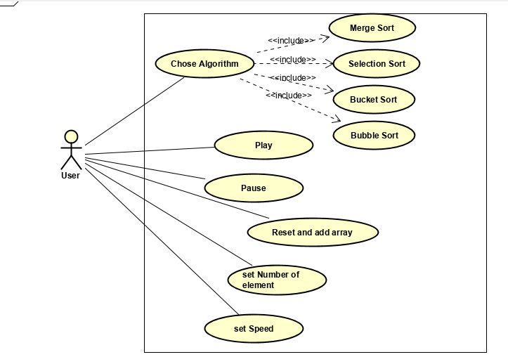

Class diagram:

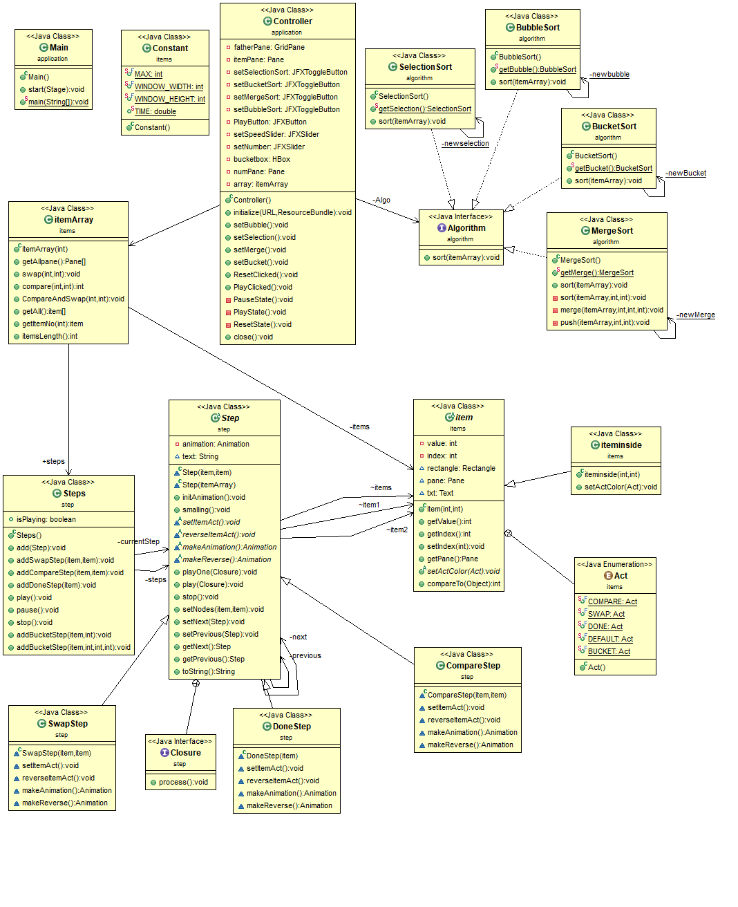

Hướng dẫn cài đặt và sử dụng:

* Sử dụng esclipe và Open Project “Sorting Algorithm”
* Mở class Main.java ở Package application.

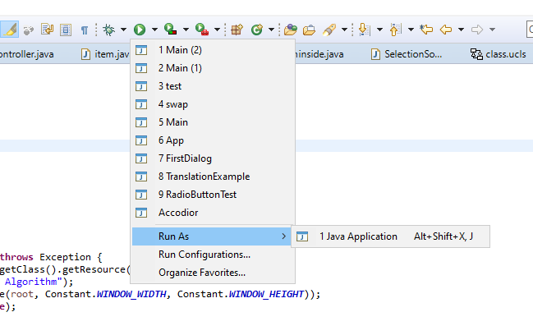

* Run As 🡪 Java Aplication
* Chọn thuật toán :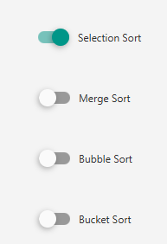
* Chọn tốc độ chạy
* Chọn số lượng số trong mảng
* Ấn Sort để bắt đầu Sắp xếp